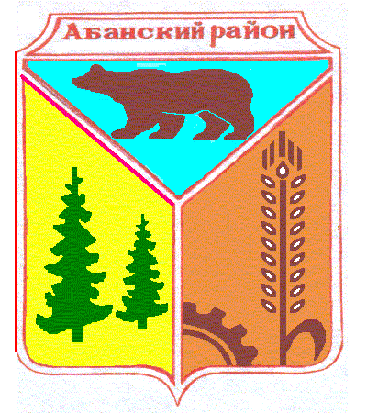

Администрация Никольского сельсовета
Абанского района Красноярского края

ПОСТАНОВЛЕНИЕ

20.04.2020 с. Никольск № 16П

О внесении изменений в Примерное Положение об оплате труда работников администрации Никольского сельсовета, не являющихся лицами, замещающими муниципальные должности, муниципальными служащими, утвержденного Постановлением администрации Никольского сельсовета от 25.10.2013 № 29

В соответствии с Трудовым кодексом Российской Федерации, руководствуясь статьями 15, 18 Устава Никольского сельсовета Абанского района Красноярского края ПОСТАНОВЛЯЮ:
1. Внести в Примерное Положение об оплате труда работников администрации Никольского сельсовета, не являющихся лицами, замещающими муниципальные должности, муниципальными служащими, утвержденного Постановлением администрации Никольского сельсовета от 25.10.2013 № 29 (далее Положение), следующие изменения:
1. Раздел VI Приложения к постановлению «Единовременная выплата при предоставлении ежегодного оплачиваемого отпуска» считать утратившим силу.
2. Контроль за выполнением Постановления оставляю за собой.
3.Постановление вступает в силу с момента опубликования в периодическом печатном издании «Ведомости органов местного самоуправления Никольский сельсовет» и применяется к правоотношениям, возникшим с 01 января 2020года.

Глава Никольского сельсовета С.Ф.Охотникова

